Insumo: Brief
Tema: Análisis electoral del Nuevo Liberalismo
Fecha: 31 de julio de 2026
Elabora: Luis Angel Quezada
El documento contiene un breve análisis del histórico electoral del Nuevo Liberalismo. Para tal fin, se limpian registros electorales históricos provenientes de las fuentes oficiales de la Registraduría Nacional, tomando tres niveles de análisis geográfico (departamental, municipal y distrital) consolidando el periodo histórico del partido (1982-1988) con sus desempeños recientes posterior a la devolución de la personería jurídica (2021 - actualidad).
Teniendo en cuenta el carácter preliminar, se señalan dos hitos electorales clave que no se encuentran presentes: la segunda elección presidencial de Luis Carlos Galán en 1986, y la votación de Juan Manuel Galán en la consulta centro esperanza en 2023.
Nivel Nacional – departamental
Los departamentos con mayor cantidad de votación son Bogotá (3.194.405), Cundinamarca (476.058), Santander (403.641) y Antioquia (353.655).
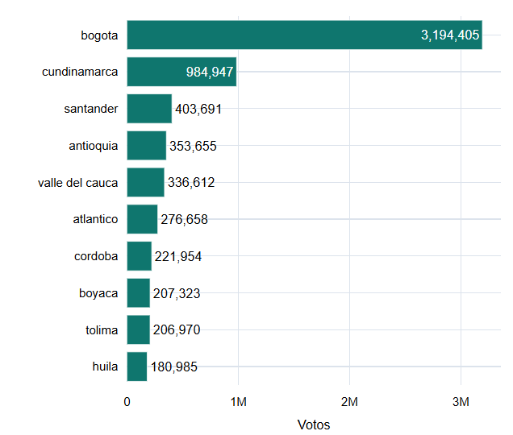
Nota: Aunque aparezca un valor elevalo, la cantidad real de votos del departamento de Cundinamarca es 476.058, lo cual se derivó de la aparición de registros que establecían a Cundinamarca como Capital de Bogotá.

Nivel municipal
Los municipios con mayor cantidad de votos son Bogotá (3.703.294), Cali (207.201) y Medellín (192.476). Los registros muestran mejores desempeños en ciudades capitales e intermedias
Figura 2
Cantidad de votos del partido a nivel municipal
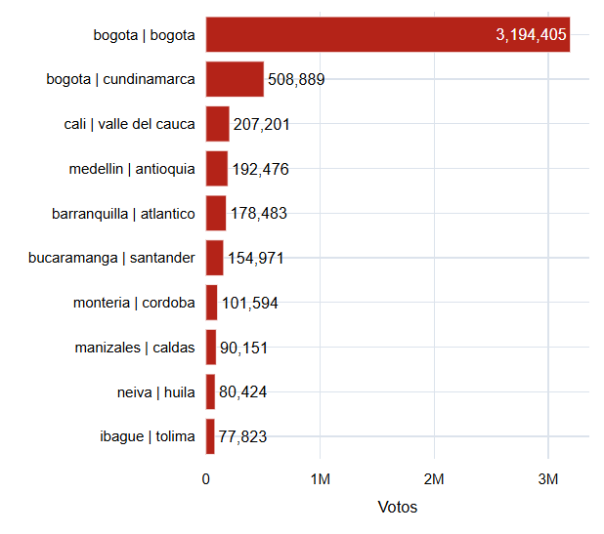
Nivel distrital
A nivel nacional, las elecciones entre 1982 y 1988 no contenía información sobre los puestos de votación. Sin embargo, sí se dispone de dicho valor en los registros más recientes.
Para un análisis más robusto, se construyo un modelo de aprendizaje de máquina no supervisado. Específicamente, se despliega un modelo HDBSCAN (Density-based spatial clustering of applications with noise), Hermano superior al modelo DBSCAN, que agrupa por clusters a los puestos de votación, identificando los grupos de puestos con mayor cantidad de votos en espacios reducidos. De los clusters identificados, los más grandes son

Figura 2
Mapa de Bogotá con modelo HDBSCAN y puestos de votación
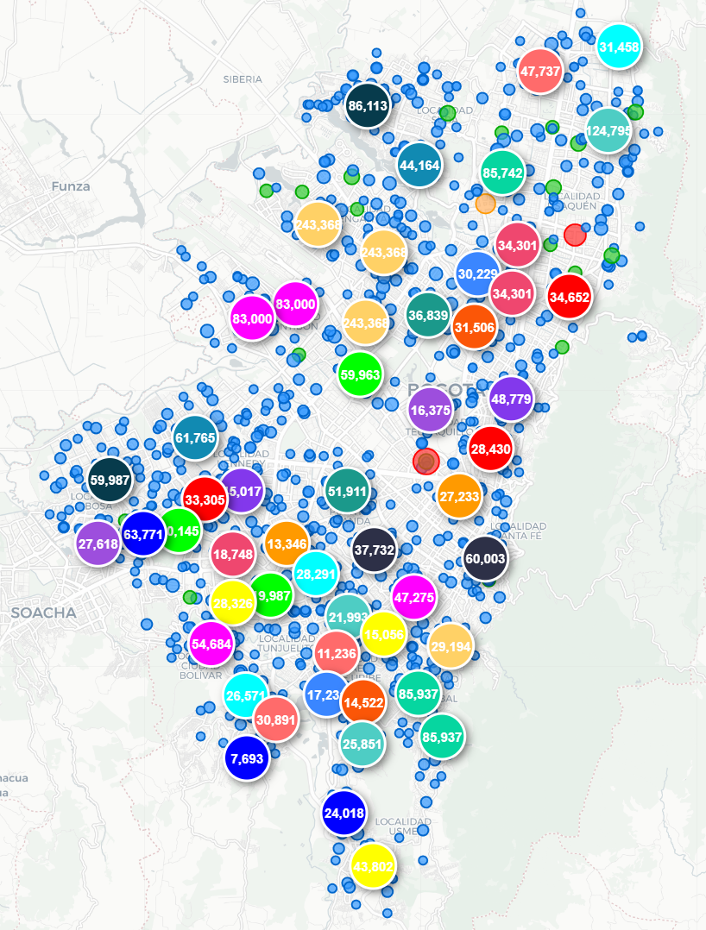

Nota:

